文档编号：

智视通视频分析系统
详细设计说明书

信息科学与技术学院
2020年6月

变更历史
版本号 | 版本日期 | 修订人 | 核准人 | 备注
v1.0 | 2020/6/18 | 袁鹏

目录
1 引言 2
1.1 编写目的 2
1.2 适用对象及范围 2
1.3 名词解释 2
2 总体设计 3
2.1 系统功能概述 3
2.2 基础服务 3
3 系统功能设计 4
3.1 系统功能点描述 4
3.2 接口设计 4
3.2.1 外部接口 4
3.2.2 主要内部接口 4
3.3 界面设计 5
4 作品亮点 6
4.1 改进了deepsort 6
4.2 使用WebSocket进行通讯 6
4.3 提取并保存了视频信息 6
4.4 保存最优目标截图 6

引言

编写目的
编写详细设计的目的是：使用户对此系统更加熟悉，方便我们在以后完善系统、升级推进等工作中能够汲取先前开发工作中的经验，查漏补缺。

适用对象及范围
本设计说明书适用于参加本项目的所有管理人员、开发人员和维护人员。包括：项目经理、系统分析员、高级程序员、代码程序员、数据库程序员、测试人员、培训人员、实施人员、技术支持人员、项目监理人员、系统管理用户和最终使用用户。

名词解释
yolov3算法：是速度和精度均衡的目标检测网络，YOLO v3 的核心思想就是用 3 种不同的网格来划分原始图像。Yolov3通过特征提取网络对输入图像提取特征,得到一定大小的特征维度，提高算法的速度和精度；在网络结构上就将原来用于单标签多分类的softmax层换成用于多标签多分类的逻辑回归层，进行多标签分类；采用多个scale融合的方式做预测，提升对小目标的检测结果；采用全卷积网络，引入了residual结构，减小训练层网络难度。
Deepsort算法：是多目标跟踪算法，基本思想是tracking-by-detection，它是将运动模型和外观信息进行数据关联，检测算法决定运行物体的速率。利用该算法对视频的每一帧进行目标检测，之后通过带权值的匈牙利匹配算法对当前检测对象和之前的运动轨迹进行匹配，形成物体的运动轨迹。权值由点和运动轨迹的马氏距离及图像块的相似性加权求和得到。kalman滤波在计算马氏距离时，用于预测运动分布的协方差矩阵。该算法引入了ReID模型从而利用外观信息计算余弦距离。在匈牙利匹配算法时，使用级联匹配的方式。
WebSocket通讯协议：WebSocket是一种在单个TCP连接上进行全双工通信的协议。WebSocket使得客户端和服务器之间的数据交换变得更加简单，允许服务端主动向客户端推送数据。在 WebSocket API 中，浏览器和服务器只需要完成一次握手，两者之间就直接可以创建持久性的连接，并进行双向数据传输。在 WebSocket API 中，浏览器和服务器只需要做一个握手的动作，然后，浏览器和服务器之间就形成了一条快速通道。两者之间就直接可以数据互相传送。

总体设计

系统功能概述
在系统功能层面，智视通主要分为五大部分，分别为目标检测，多目标跟踪，目标最优图像的截取保存，数据的实时传输，以及可视化界面的设计。
总体流程为：首先进行目标检测，检测目标的类别和位置，并返回目标信息；进行多目标跟踪，跟踪返回的目标边框信息，对已经检测到的目标加以标记；根据目标检测分数保存最优的图像信息；使用websocket实时传输数据。
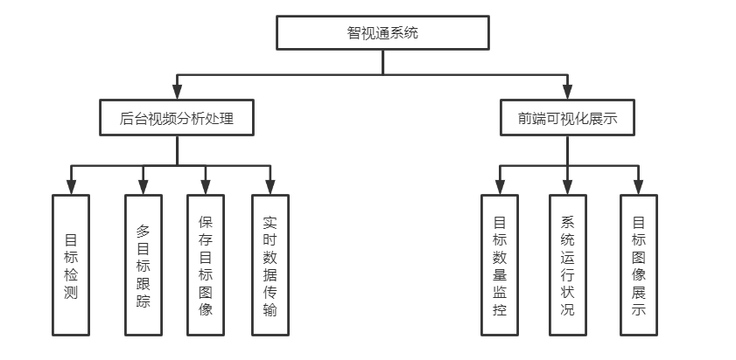
图2-1系统功能架构图

基础服务
Web服务器（或称HTTP服务器）提供HTTP服务。本来Web服务器只提供“静态”内容，即返回在URL里指定的文件的内容，一般具备将URL名映射到文件名的功能，并能实施某种安全策略。Web服务是建立B/S结构应用的基础。Web服务在系统中的作用
Web服务以Web服务器的形式出现，主要的功能是提供静态的Http服务，即提供静态的Html页面。同时，Web服务还需要有诸如负载均衡、页面缓冲等功能。Web服务器通常需要和应用服务器相配合，提供动态的Http服务，应用服务器可以和数据库相配合提供动态Html页面。

系统功能设计

系统功能点描述
功能点 | 内容描述
目标检测 | 检测目标的类别和位置，并返回目标信息
多目标跟踪 | 跟踪返回目标边框信息，对已经检测到的目标加以标记
保存目标图像 | 根据目标检测分数保存最优的图像信息
实时数据传输 | 使用websocket实时传输数据
目标数量监控展示 | 可视化展示目标数量的监控情况
系统运行状况展示 | 可视化展示系统的运行状况
目标图像展示展示 | 可视化展示图像信息提取情况

接口设计

外部接口
'http://127.0.0.1:5000'：主页面接口。
'http://127.0.0.1:5000/push'：传输系统运行状态信息接口。参数msg包含程序处理速度fps，设备GPU总内存totalmem，GPU已使用内存usedmem，程序运行时间runtime
'http://127.0.0.1:5000/pushthingnum’:传输目标统计数量接口。参数msg为每个类别的目标数量，包含当前目标数量和总目标数量。
'http://127.0.0.1:5000/pushimg：传输目标图像接口。参数msg为目标首次出现的图像。

主要内部接口
main.run()：程序启动接口。其中包含目标跟踪算法内容。包含YOLO()和视频文件名两个参数。
yolo.YOLO()：导入模型接口。
yolo.detect_image()：目标检测接口，返回目标类别，检测分数，边框值等信息。包含Image图像参数。

界面设计
程序入口，通过选择相应方式进入程序，其中视频为core/input目录下的待处理视频。
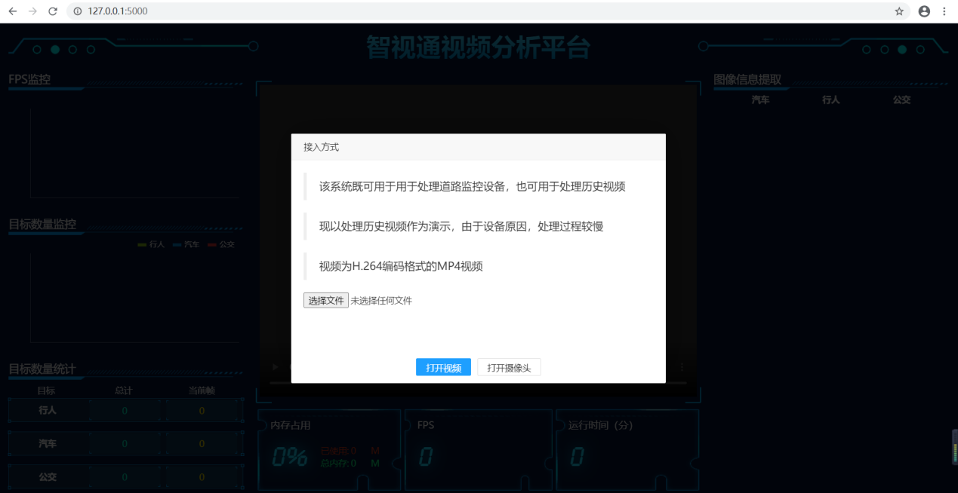
图3-1程序入口界面
人性化界面设计，方便直观的查看视频处理结果。
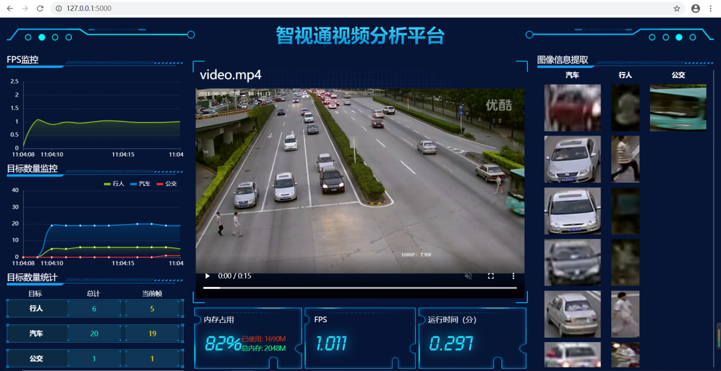
图3-2程序主界面

作品亮点

改进了deepsort
传统的deepsort算法并不能完成多类别多目标的跟踪检测。因此我们修改了其detection和track，添加class_namess变量，对检测目标的类别加以标记，使程序可以完成对多类别多目标的跟踪检测。

使用WebSocket进行通讯
通过使用websocket，使后台视频图像处理结果信息实时传递给前端进行可视化展示，使得实时处理监控图像功能可以实现，并可以实时监测设备运行状态。

提取并保存了视频信息
在视频处理的过程中，我们将跟踪到的目标从视频图像中提取处来加以保存，使原本大量的原始视频成为方便浏览的图像文本信息，方便后期对视频数据信息的二次使用。

保存最优目标截图
在截取保存跟踪目标图像时，会根据目标检测的置信分数进行实时更新，保存最优的目标图像

